Исправления

Лабораторная работа №1 и Лабораторная работа №2
Был исправлен внешний вид калькулятора. Фон так и остался светло-голубым, а кнопки стали оранжевыми. На рисунке 1 представлен как выглядел калькулятор до и после исправления.
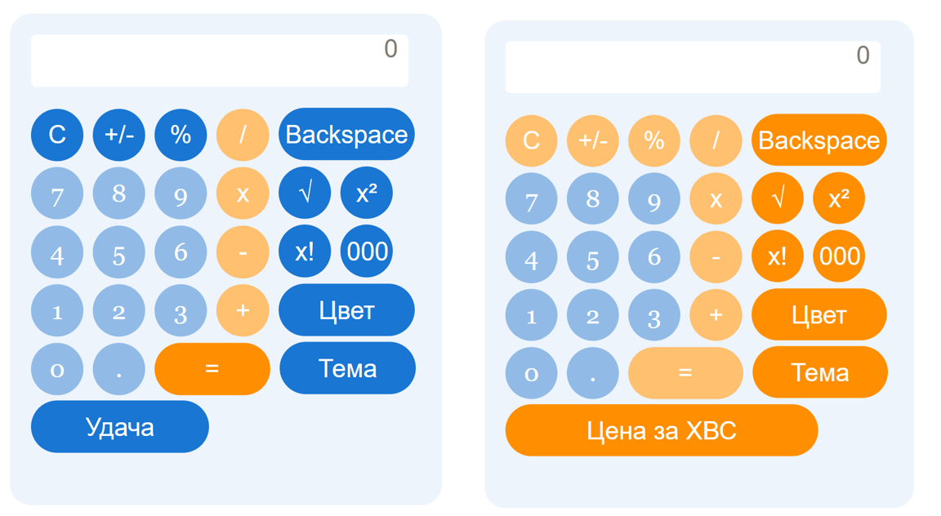
Рисунок 1 – Внешний вид калькулятора

Также были переименованы переменные в коде под индивидуальную тему квартплата (rent). На рисунке 2 видны названия файлов и некоторых переменных используемых в лабораторной.
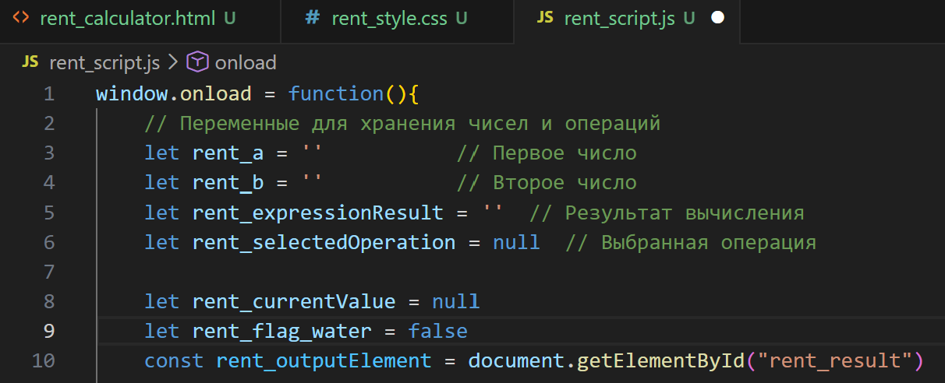
Рисунок 2 – Переименованные переменные

Также была переделана индивидуальная функция Квартплата, которая по показаниям текущего значения счётчика ХВС и значения предыдущего месяца вычисляет цену по тарифу за холодную воду. Её реализация представлена на рисунке 3.
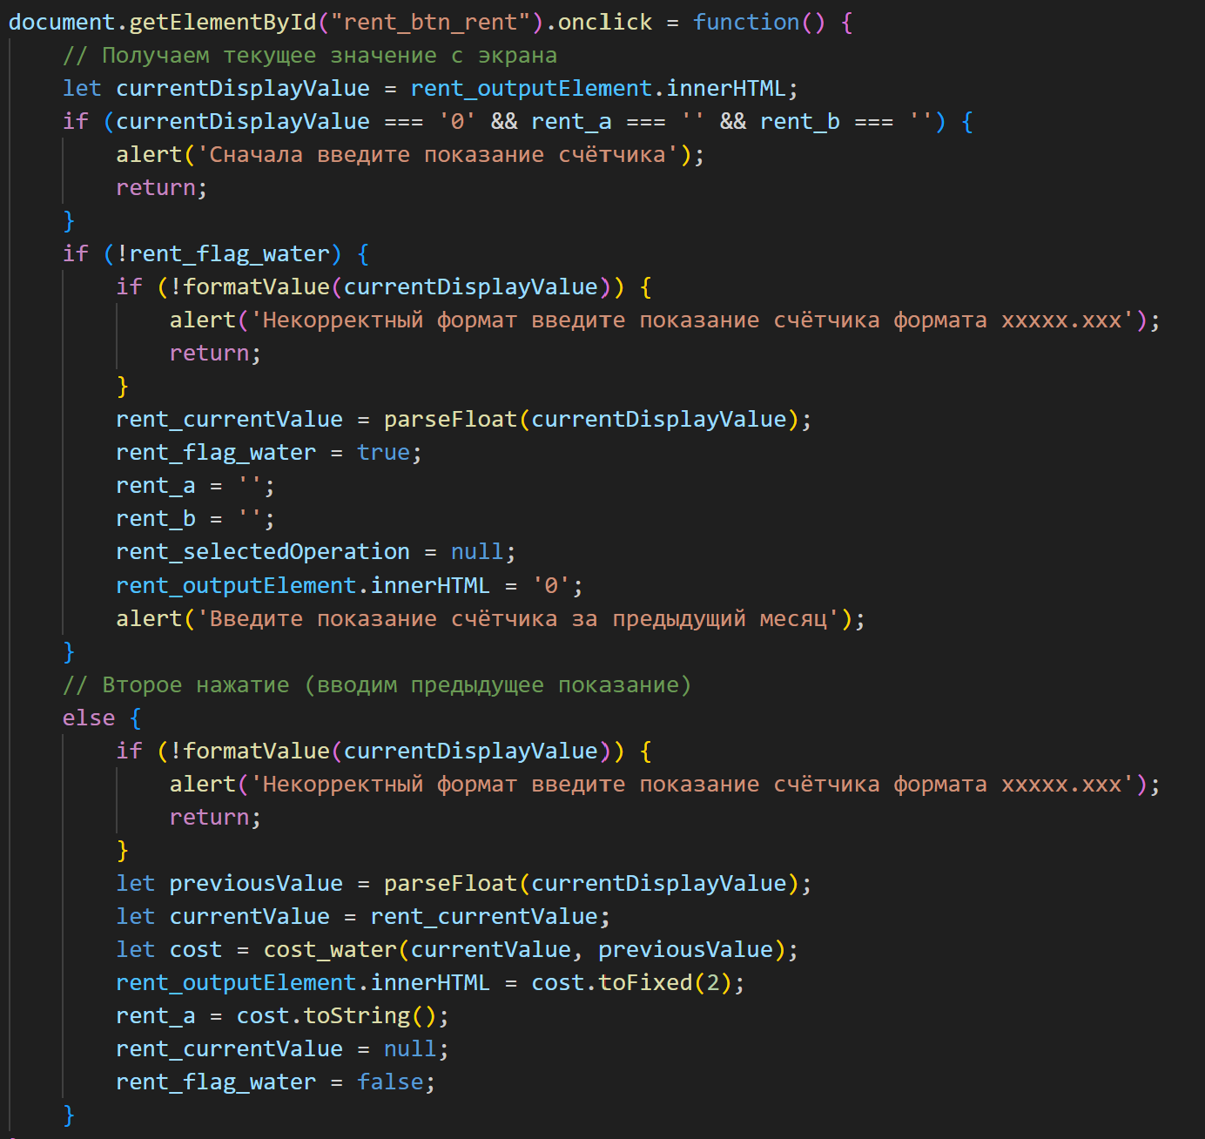
Рисунок 3 – функция Квартплата

На рисунке 4 представлена функция используемая в функции Квартплата, для проверки корректности введённых значений счётчика. Корректный формат имеет вид ХХХХХ.ХХХ
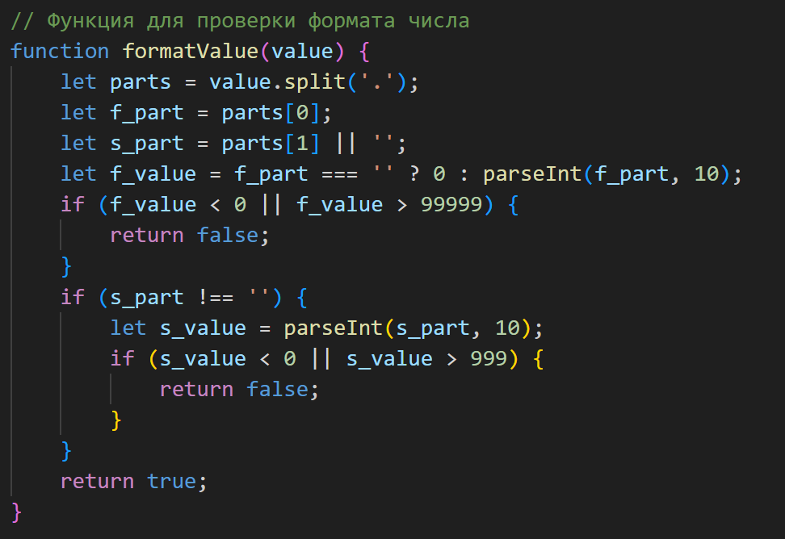
Рисунок 3 – функция проверки формата числа

На рисунке 4, представлена функция используемая в функции Квартплата, для вычисления стоимости по двум значениям: текущий объём воды и за предыдущий месяц
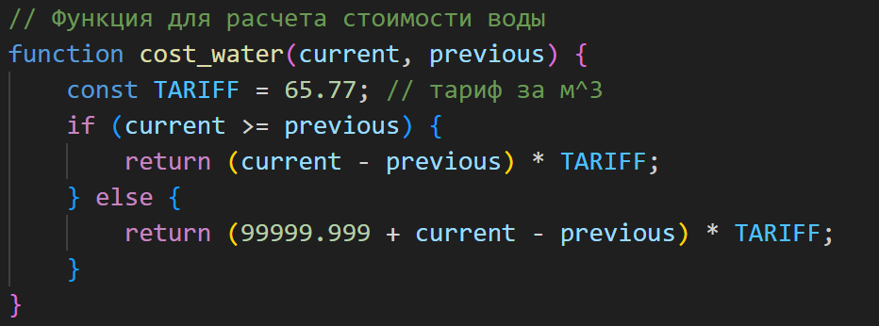
Рисунок 4 – функция для расчёта стоимости воды

Лабораторная работа №3
Был исправлен внешний вид страниц. Убран компонент карусели, вместо неё плитка на две строки. Хедер стал белым. Кнопка «Домой» стала выглядеть как подпись сайта «Квартплата». Кнопки остались оранжевыми, фон белым, но добавлено больше голубых элементов: фон карточек, рамка строки поиска, выделение тарифа (вместо зелёного). На рисунке 5 представлено как выглядела главная страница до и после исправления.
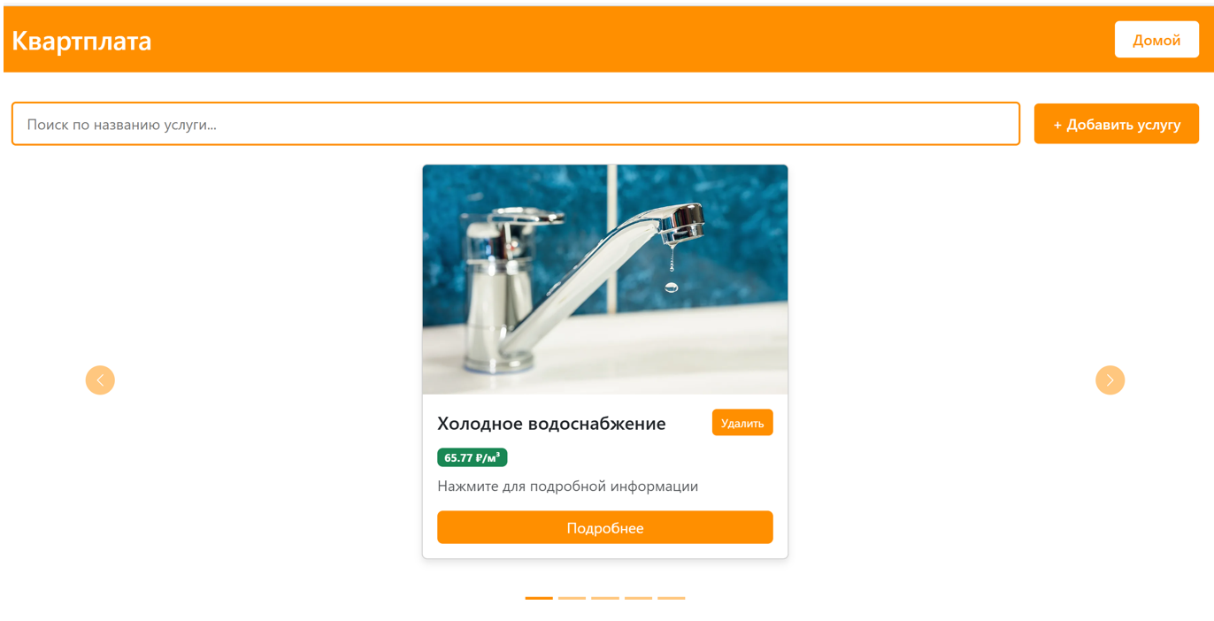
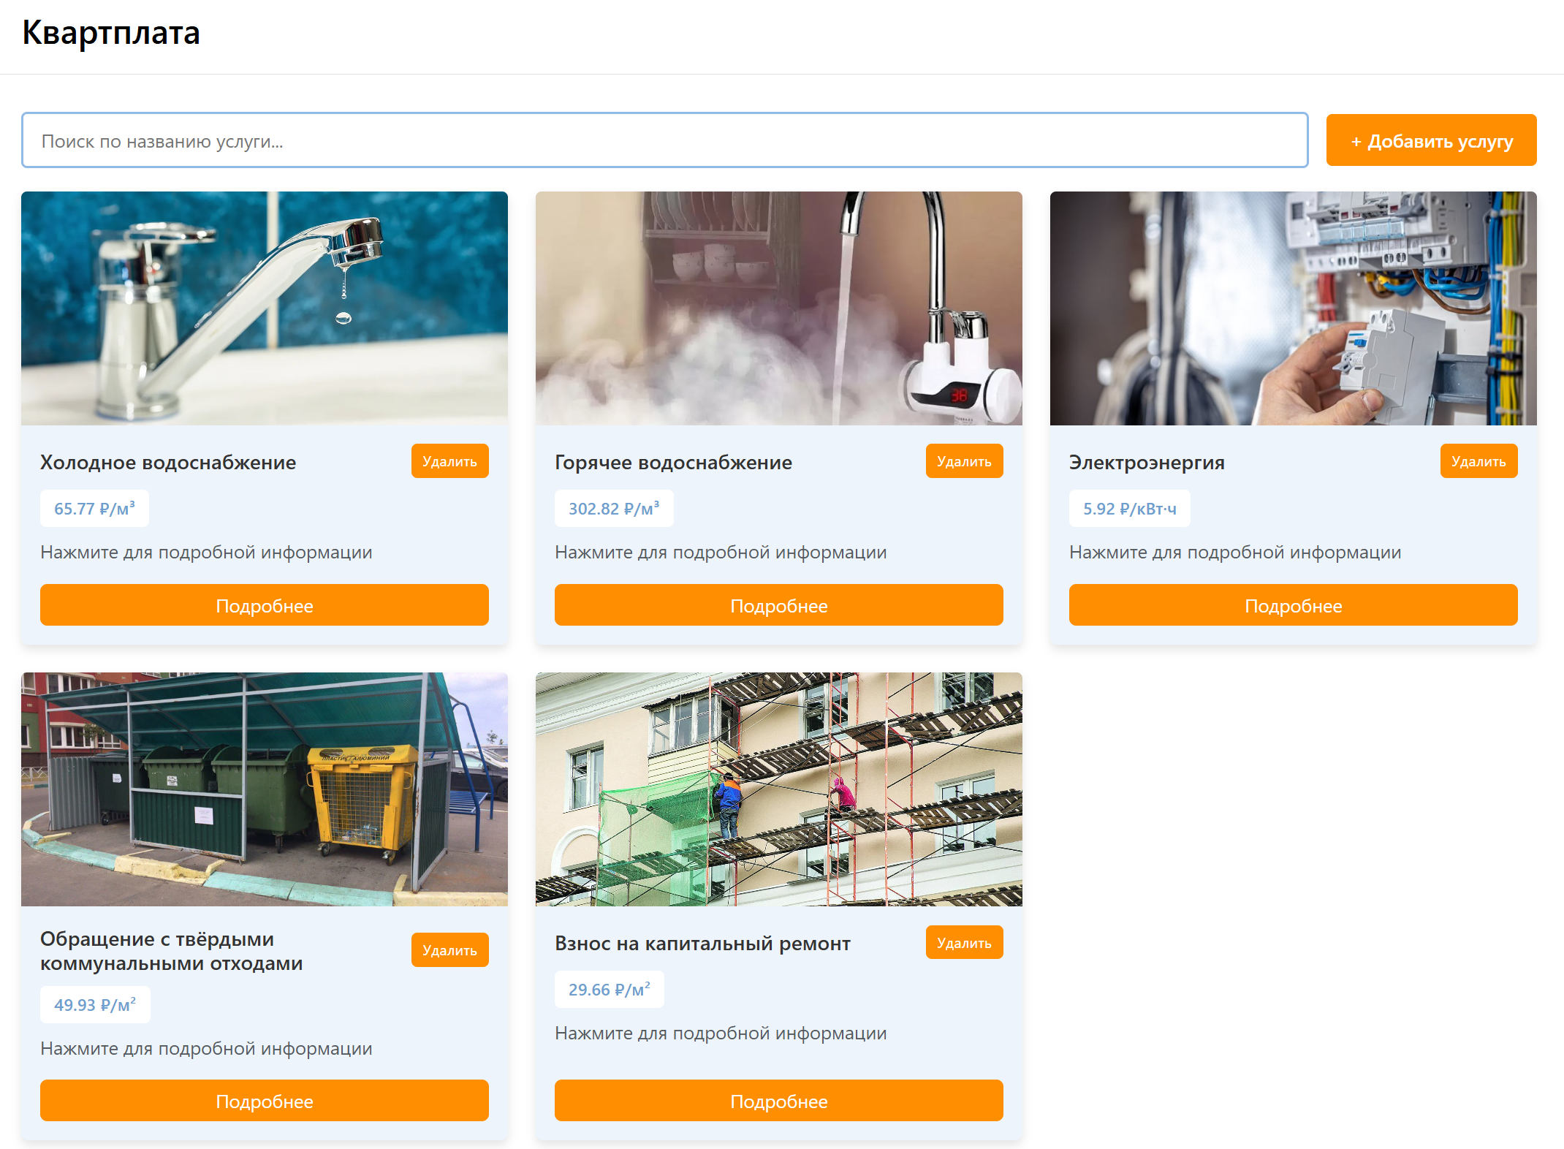
Рисунок 5 – Внешний вид главной страницы. Было и стало

На рисунке 6 представлено как выглядела страница карточки до и после исправления. Хедер такой же как на главной странице. Сменились цвета выделения тарифа и блока с «Важно:».
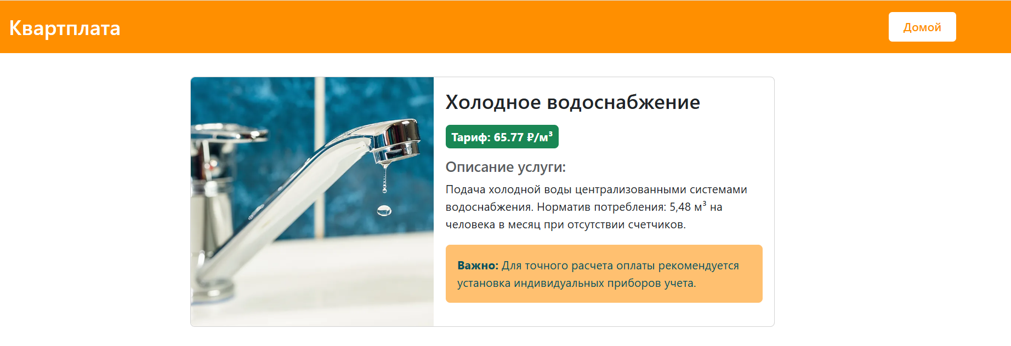
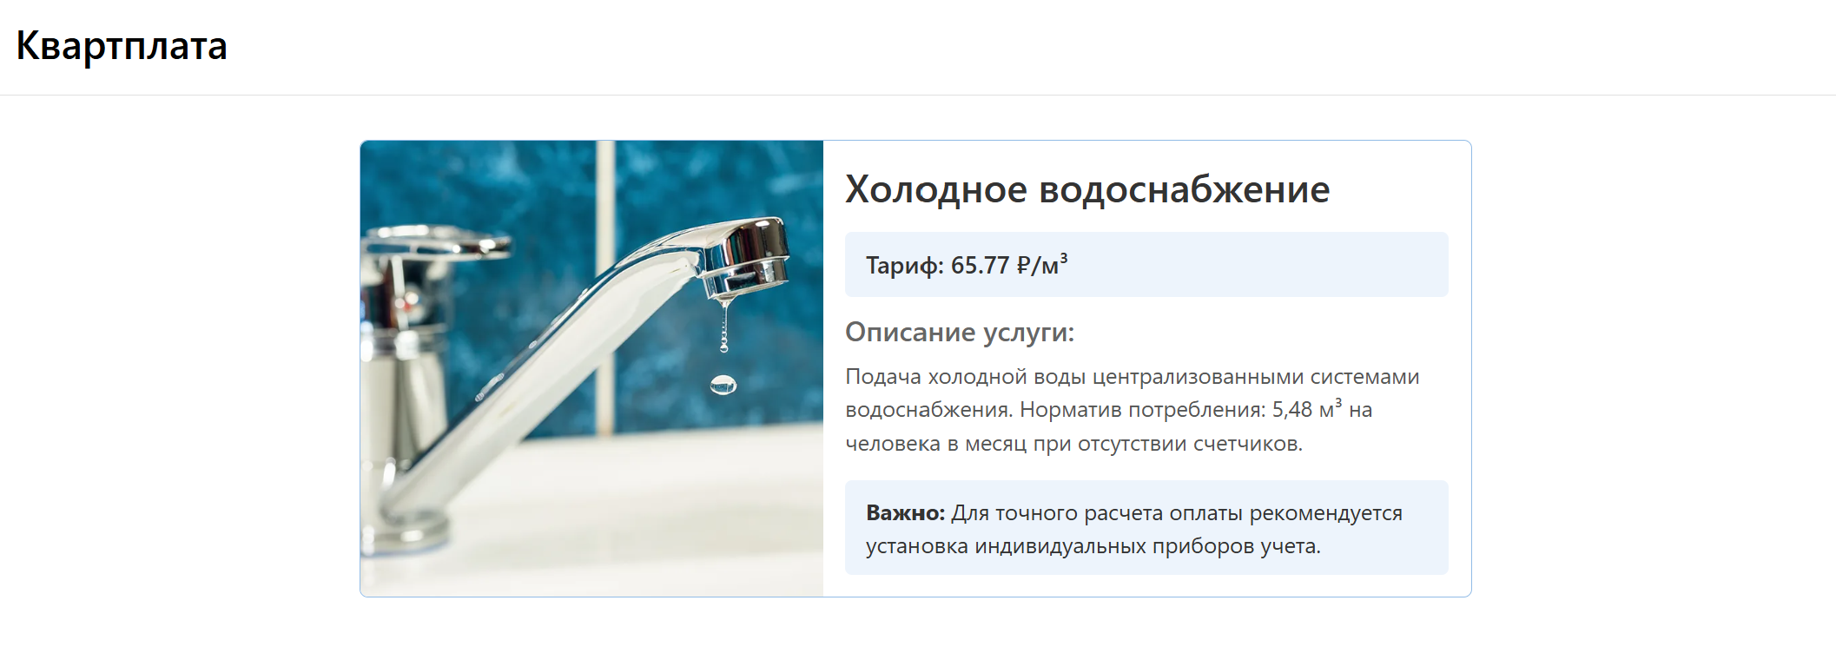
Рисунок 6 – Внешний вид страницы карточки. Было и стало

Также были переименованы переменные в коде под тему услуг (utility_indicator). На рисунке 7 видны названия файлов и некоторых переменных используемых в лабораторной.
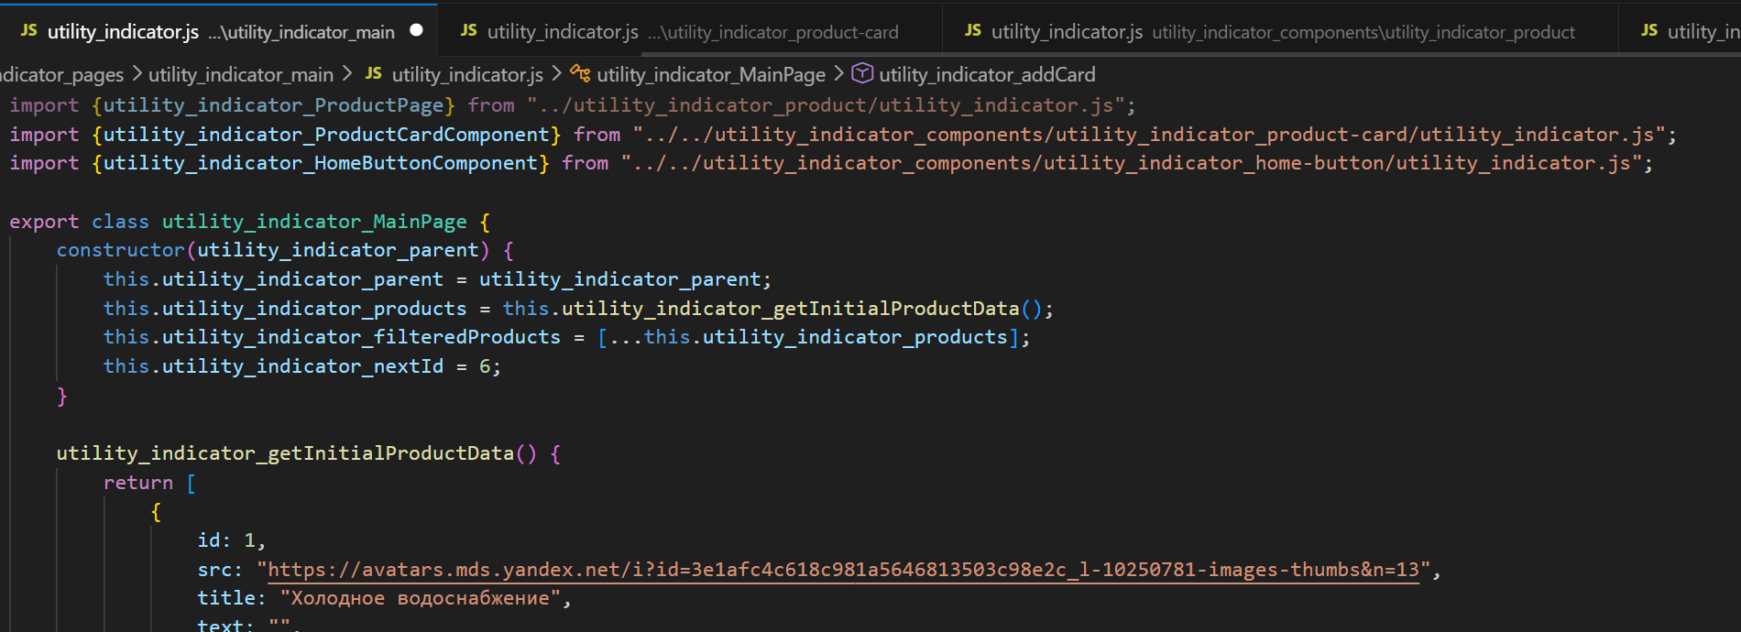
Рисунок 7 – Переименованные переменные

ДЗ
На рисунке 8, видно, как было исправлено внедрения индивидуальных функций в работу. Теперь оно объединено в карточки , а не отдельно внизу. И для красоты немного упрощен вывод действий.
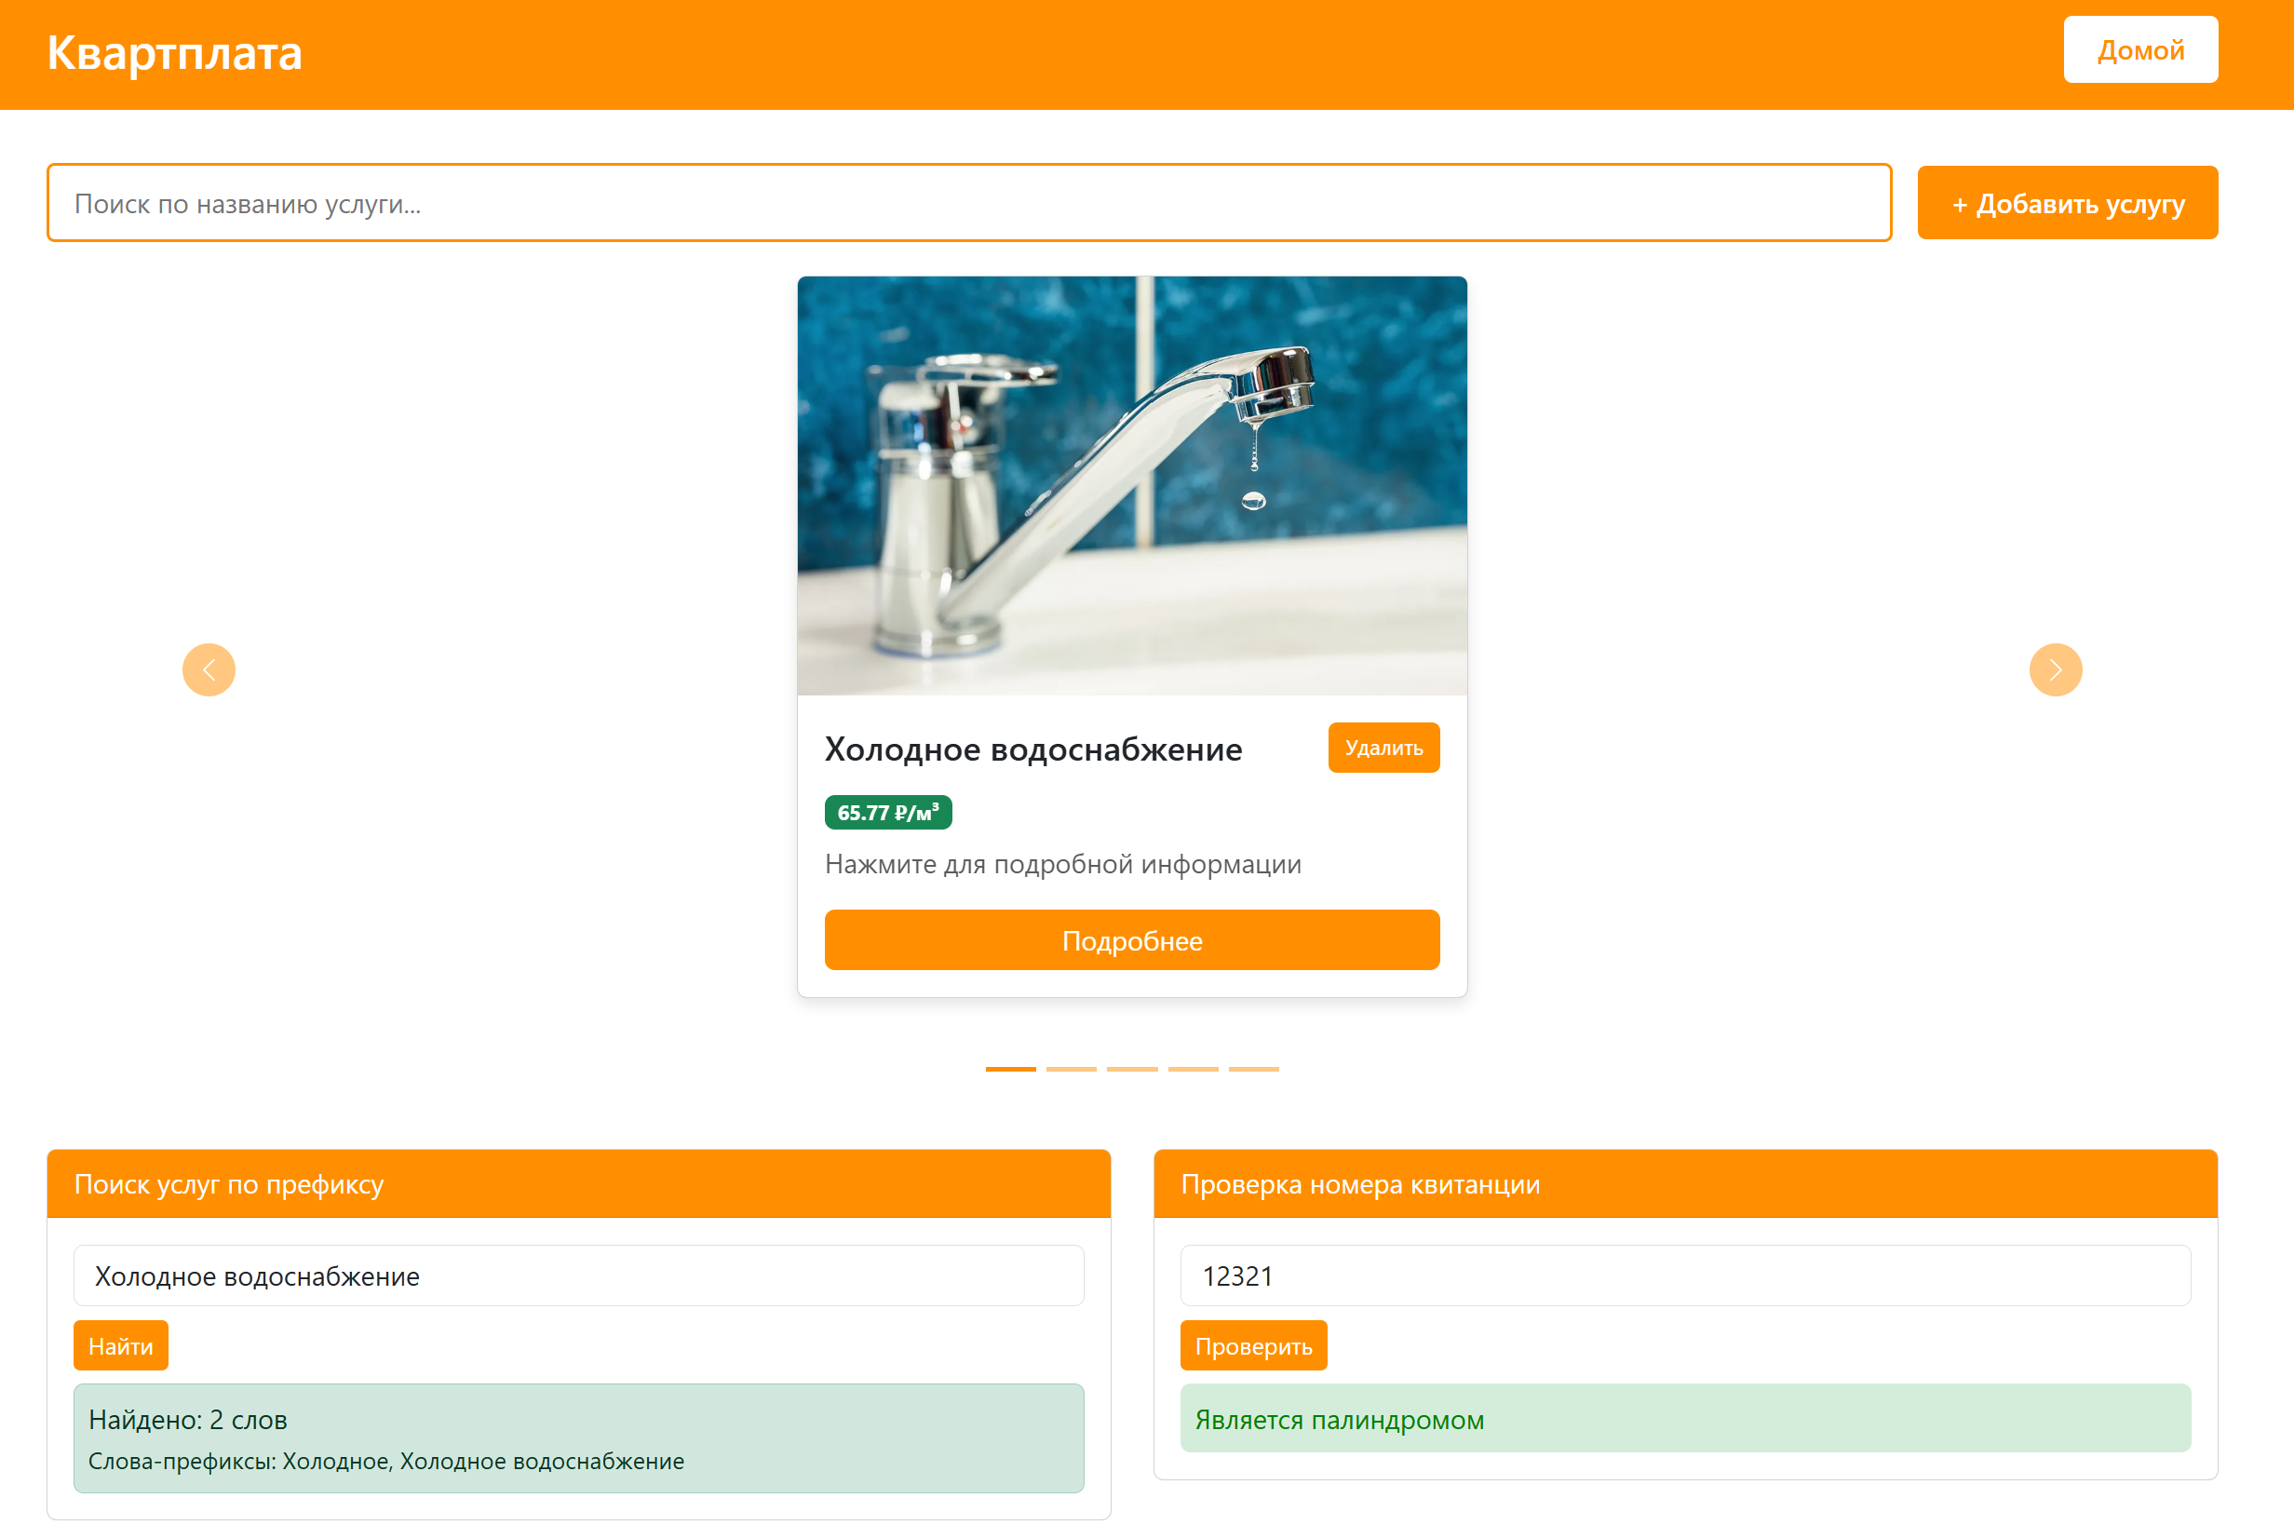
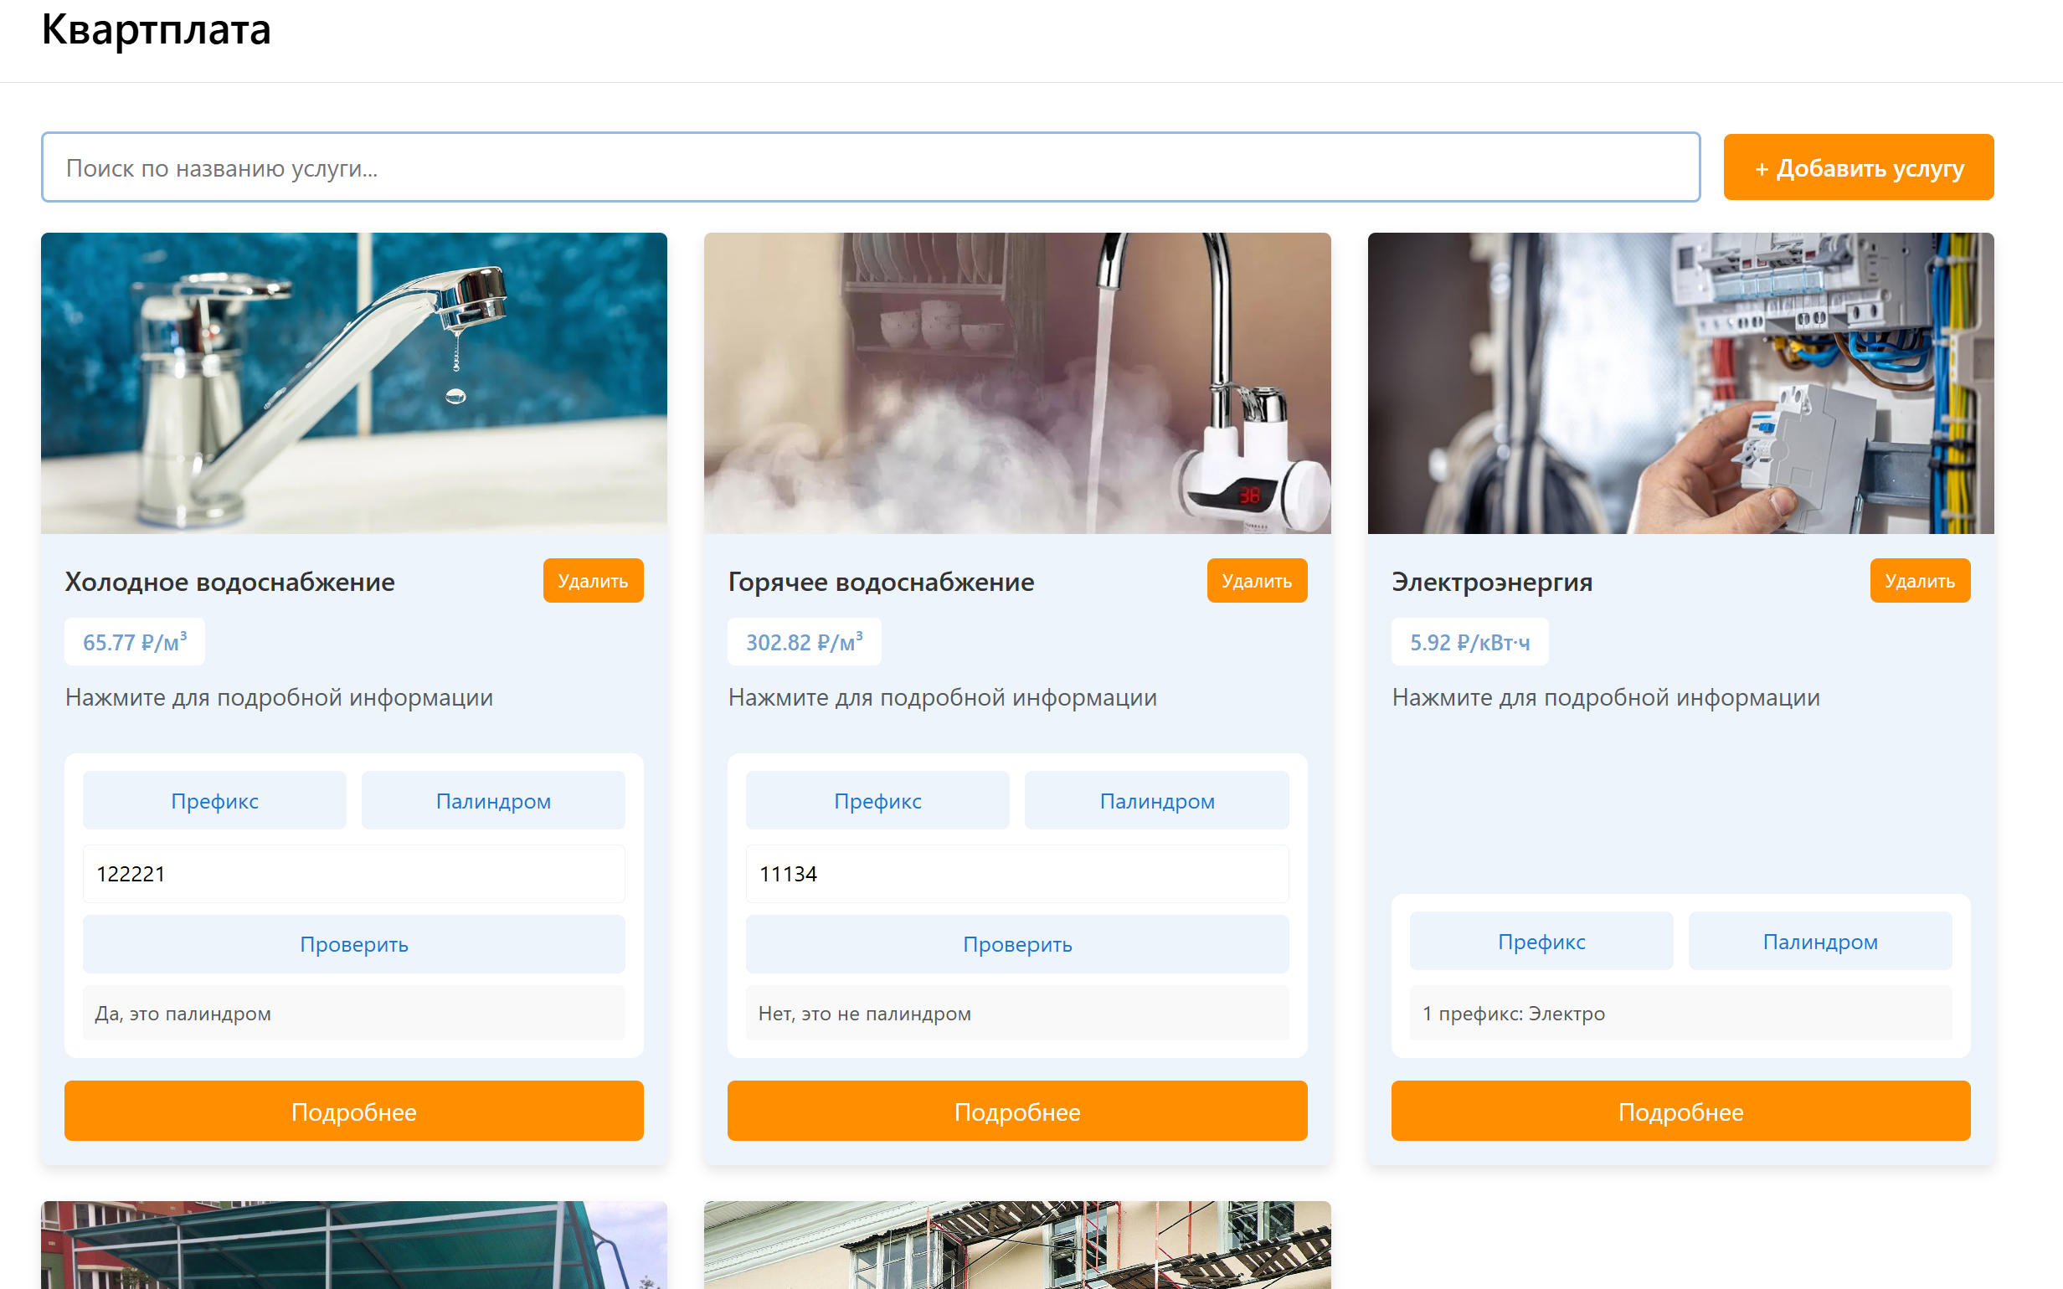
Рисунок 8 –Вид внедрения функций. Было и стало

Лабораторная работа №4
В отчёте исправлены скрины результатов запросов. Теперь они все содержат только JSON вывод, а не Preview
Лабораторная работа №5-6
Было исправлено добавление страниц. Вместо копирование первой карточки стало открытие созданной страницы редактирования для введения данных (рис.9).
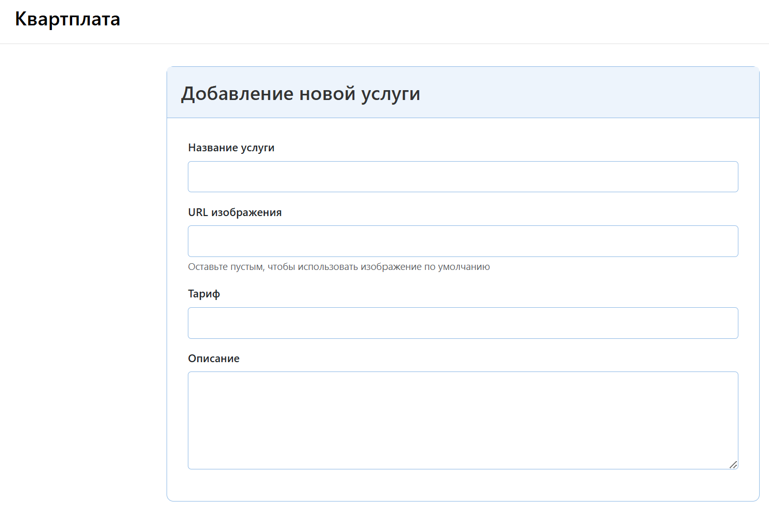
Рисунок 9 – Добавление карточки

И были убраны все alert с подтверждениями или выводом ошибок из кода.

